

埃博拉出血热防控态势简报
Situational Report on Ebola Virus Disease Prevention and Control
（第36期）

中国疾病预防控制中心 卫生应急中心

2014年9月18日
埃博拉出血热防控态势简报
（第36期）
重点提示：

1. 无国界医生组织首次报告1名医护人员感染埃博拉出血热；患者，女，法国籍，在利比里亚首都蒙罗维亚工作，16日确诊并隔离，将被运回法国治疗。

2. CIDRAP发表编辑评论文章：综合既往和最新的研究证据，埃博拉病毒有可能通过气溶胶颗粒近距离或一定距离传播，强烈建议WHO和美国CDC为西非从事埃博拉疫情应对的医务工作者配备送风过滤式呼吸器。
3. BBC：葛兰素史克公司和美国国立卫生研究院联合开发埃博拉疫苗的研究项目已经启动，60名志愿者中已有1人接种了试验疫苗。

- 疫情进展

（一）WHO埃博拉出血热疫情进展
今日WHO无疫情更新。截至9月13日，几内亚、利比里亚、塞拉利昂共报告埃博拉出血热病例4963例，死亡2453人，病死率49%。过去21天报告病例占报告病例总数的47%（表1）。

表1 2014年西非三国埃博拉出血热疫情发病情况（截至9月13日，WHO）
国家 | 病例类型 | 病例数 |  |  |  | 死亡数
国家 | 病例类型 | 合计 | 过去21天报告病例数 | 过去21天报告病例所占比例(%) |  | 合计 | 病死率（%）
几内亚 | 确诊 | 743 | 276 | 37 |  | 429 | 58
 | 可能 | 162 | 21 | 13 |  | 162 | 100
 | 疑似 | 31 | 11 | 35 |  | 4 | 13
 | 小计 | 936 | 308 | 33 |  | 595 | 64
利比里亚 | 确诊 | 790 | 546 | 69 |  | 563 | 71
 | 可能 | 1078 | 539 | 50 |  | 472 | 44
 | 疑似 | 539 | 298 | 55 |  | 261 | 48
 | 小计 | 2407 | 1383 | 57 |  | 1296 | 54
塞拉利昂 | 确诊 | 1464 | 583 | 40 |  | 514 | 35
 | 可能 | 37 | 0 | 0 |  | 34 | 100
 | 疑似 | 119 | 70 | 59 |  | 11 | 9
 | 小计 | 1620 | 653 | 40 |  | 562 | 35
合计 |  | 4963 | 2344 | 47 |  | 2453 | 49

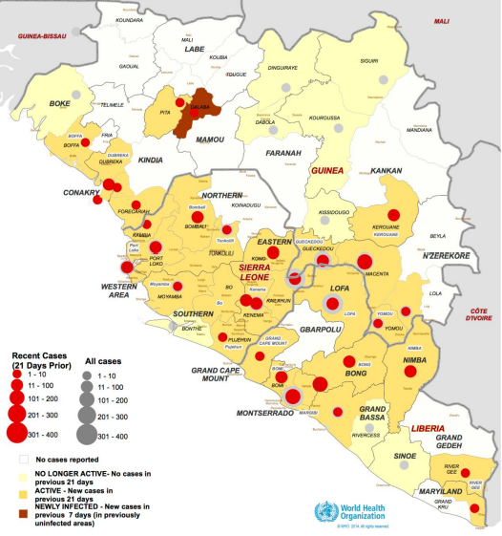

图1 2014年西非埃博拉出血热疫情地区分布情况（截至9月13日，WHO）
9月9日后，尼日利亚和塞内加尔无新增报告病例（表2）。

表2 2014年尼日利亚和塞内加尔埃博拉出血热疫情发病情况（截至9月13日，WHO）
国家 | 病例类型 | 病例数 |  |  |  | 死亡数
国家 | 病例类型 | 合计 | 过去21天报告病例数 | 过去21天报告病例所占比例(%) |  | 合计 | 病死率（%）
尼日利亚 | 确诊 | 19 | 6 | 32 |  | 7 | 37
 | 可能 | 1 | 0 | 0 |  | 1 | 100
 | 疑似 | 1 | - | - |  | 0 | 0
 | 小计 | 21 | 6 | 29 |  | 8 | 38
塞内加尔 | 确诊 | 1 | 1 | 100 |  | 0 | 0
 | 可能 | 0 | 0 | 0 |  | 0 | 0
 | 疑似 | 0 | 0 | 0 |  | 0 | 0
 | 小计 | 1 | 1 | 100 |  | 0 | 0
合计 |  | 22 | 7 | 32 |  | 8 | 36

（二）重要疫情进展

无国界医生组织首次报告1名医护人员感染埃博拉出血热：患者，女，法国籍，在利比里亚首都蒙罗维亚工作，16日确诊并隔离，将被运回法国治疗。

http://www.cidrap.umn.edu/news-perspective/2014/09/ebola-infects-french-msf-worker-epidemic-holds-spotlight
- 西非国家应对

利比里亚：根据国际SOS援助组织消息，蒙罗维亚的无国界医生组织治疗中心（ELWA 3）将关闭，直到完成对法国医护人员感染埃博拉病毒情况调查结束后重新开诊。

https://www.internationalsos.com/ebola/index.cfm?content_id=396&language_id=ENG
- 国际应对
- WHO、美国CDC

无重要更新。
- 其他

1.CIDRAP发表编辑评论文章，2名作者为美国伊利诺伊大学公共卫生学院的环境和职业卫生系的呼吸道传染病防护方面专家，认为：综合既往和最新的研究证据，埃博拉病毒有可能通过气溶胶颗粒近距离或一定距离传播，在高风险环境作业者至少要佩戴保护系数>10的口罩；送风过滤式呼吸器（powered air-purifying respirator）比起N95等口罩而言，保护效果更好、更舒适和使用时间更长。因此强烈建议WHO和美国CDC募集资金，为西非及其他地区从事埃博拉疫情应对的医务工作者配备送风过滤式呼吸器。

作者认为埃博拉病毒存在气溶胶传播主要依据：1.1995年刚果民主共和国Kikwit暴发中，部分病例存在咳嗽症状；2.病例呕吐过程中可能产生携带病毒的气溶胶（部分胃肠道病毒可通过呕吐造成空气传播）；3.腹泻物在冲刷过程中可能产生携带病毒的气溶胶；4.气溶胶中的埃博拉病毒，在50%-55%相对湿度、22℃下，病毒衰减率为3.06%/分钟，意味着携带埃博拉病毒气溶胶存在传染性可以持续104分钟；3μm的颗粒可在空中飘浮1个小时；5.实验条件下，恒河猴在3米外、无接触条件下可发生传播感染；猪之间可以发生无接触的传播，猪也可以通过无接触传给非人灵长类动物；6.人间暴发疫情中，也有无明确直接接触埃博拉病毒暴露而发生感染的病例；7.呼吸道和消化道并非埃博拉病毒的完全屏障，实验室条件表明，丝状病毒可以通过气溶胶感染非灵长类动物和其他哺乳动物。
http://www.cidrap.umn.edu/news-perspective/2014/09/commentary-health-workers-need-optimal-respiratory-protection-ebola
2.BBC：葛兰素史克公司和美国国立卫生研究院联合开发埃博拉疫苗的研究项目已经在牛津大学启动，60名志愿者中已有1人接种了试验疫苗。下个月将在非洲开展进一步的人体试验。
http://www.bbc.com/news/health-29243936

3. 美联社(AP)报道：澳大利亚政府17日表示，将再次捐赠640万美元来帮助西非应对疫情。

http://www.cidrap.umn.edu/news-perspective/2014/09/ebola-infects-french-msf-worker-epidemic-holds-spotlight
四、中国疾控中心开展的工作
9月17日下午，中心组织召开援塞固定实验室设计方案专家工作会，对援塞固定实验室设计平面图和实验室配备设备进行讨论。

五、其他
无重要更新。

